nieuwsbrief
jaargang 13 nummer 3 10 oktober 2014



stichting ‘Gotong Royong Utrecht’
postadres: oudkerkhof 15 bis, 3512 GH Utrecht, Nederland
email: info@gotong-royong-utrecht.nl
IBAN-bankrekeningnummer: NL74ABNA084.21.36.932 inschrijvingsnummer K.v.k. H30179877

- Van het bestuur

Welkom weer iedereen. Voor de meeste van ons is het na een mooie lange zomer (met een hopelijk fijne vakantie) al weer een tijdje “business as usual”: (klein)kinderen weer naar school (al dan niet uitgevlogen naar de stad van hun studie), op het werk een doorgestart gemaakt en thuis de gebruikelijke routines weer opgepakt. Voor anderen is er sprake van (grote) veranderingen. We wensen jullie allemaal een gezonde focus toe op dat wat aandacht vraagt.
Ook voor de stichting is het vooral het concentreren op wat loopt, het goed in de gaten houden van ontwikkelingen en het kritisch blijven kijken naar mogelijke projecten. Gelukkig staan we daarin niet alleen; we worden scherp gehouden door de lokale vrijwilligers en door betrokken sponsors die vragen stellen, naar onze ervaringen luisteren en feedback geven.
Alle projecten met de studiebeurzen verlopen prima: de twee kandidaten voor vervolgstudies (Pande en Lina) hebben hun studie kunnen starten ! Ook de projectjes met de senioren gaan zoals gewenst (niet in de laatste plaats door Bu Santi en Bu Daryati die ons in Yogya helpen. Het MCK-project vraagt onze aandacht omdat er maatschappelijke ontwikkelingen zijn die meegenomen moeten worden in wat we wel en niet (blijven) doen. Daarover later meer (zie 3.1 MCK’s)
Op deze plaats weer aandacht voor de grote en de kleine sponsoren. Veel dank voor jullie betrokkenheid en support. Speciale dank aan: Noortje, Ed en Lisette

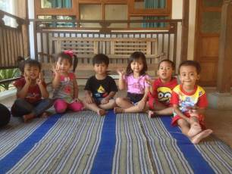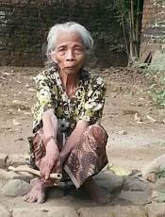
De jongsten van ons kinderdagverblijf Rumah Kita Lid van onze seniorengroep

2. Couleur locale Indonesië

De verkiezingen zijn achter de rug; de strijd was hard en kostbaar. Er is met veel modder gegooid en er is veel geld gebruikt om stemmen te kopen; tot aan de stembussen stonden soms partijen klaar met enveloppen. Uiteindelijk was het een ruime overwinning voor de ‘nieuwlichter’ Jokowi; dit geeft de burger moed want nu is aangetoond dat de oude machten (nog steeds in de slipstream van de Soeharto-clan) verslagen kunnen worden. Natuurlijk werd die overwinning aangevochten door de verliezer: de oud-militair (met forse smet op het blazoen) Prabowo: hij verweet de winnaar het voeren van ‘money-politiek’. Het had iets lachwekkends omdat zijn partij voor aan in de rij stond met stemgeld. Ergo: de sfeer zit er goed in. De KPK (anti-corruptie-brigade) heeft het lef gehad een paar grote vissen te vangen én te laten veroordelen. Ook uit de groep van de destijds zo gevierde president SBJ. Natuurlijk roepen de mondiale ontwikkelingen m.b.t. IS-terreur ook hier in het hoofdzakelijk Islamitisch Indonesië veel reacties op. Daar waar in Nederland de maatschappelijke moslim-groeperingen zich niet duidelijk uitspreken, wordt er in Indonesië een duidelijk afkeurende mening (ook via de moskeeën) geëtaleerd t.a.v. alles wat met I.S. te maken heeft.

3. Projectinformatie (lopende projecten)

I. Yogyakarta-Java : de MCK’s (de openbare toilet/washuisjes)

Hoewel we de financiële middelen daartoe hebben, (oa. van Impulis en een Rotterdams fonds uit de hoek van Gezondheidszorg) zijn er dit jaar nog niet veel MCK’s gebouwd. De reden dat we minder bouwden is tweeledig. De eerste aanleiding waren de verkiezingen voor de volksvertegenwoordigers en daarna die van de president. Dat heeft een half jaar effect gehad op het vinden van een geschikte ‘betrouwbare’ locatie. Omdat we niet gebruikt wilden worden door de politieke ambities van lokale mensen, wilden we hen ook niet de mogelijkheid daartoe geven. De bouw van een MCK zou verkocht kunnen door anderen worden als “dat heb ik voor jullie geregeld (of ga ik voor jullie regelen) nu zijn jullie moreel verplicht mij/mijn partij steunen met de verkiezingen”. De pogingen zijn er geweest, de geur van omkoping is geroken en we trokken ons tijdig terug. Inmiddels is die verkiezingsschaduwkant er niet meer. Maar er is een tweede reden die meer effect heeft op de langere termijn. Per 2014 was er sprake van een regionale subsidieregeling voor het bouwen van een privé-toilet. Men kon in aanmerking komen voor 4 miljoen rupiah (260 euro) om zelf een toilet te bouwen. Hier is op grote schaal gebruik van gemaakt. Het is te bezien of ook dit niet is gebruikt in de verkiezingstijd en het is afwachten of de beschikbaarheid van die fondsen ook in de komende maanden voortzet. Er is dus merkbaar minder behoefte voor gezamenlijke/publieke toilet/washuisjes: men houdt de adem (de vraag) in, in de hoop een privé-toilet te mogen bouwen.

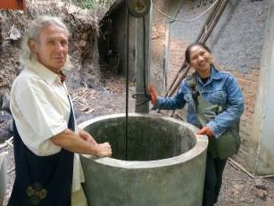 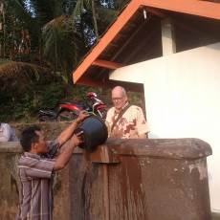 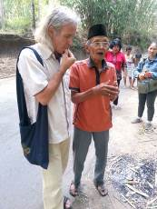7
Op inspectie met Amaliah Aanschouwend onderwijs voor Aad Overleg met wijkoudste

Een paar weken geleden (medio September 2014) hebben we de eerste spade in de grond laten zetten voor de bouw van MCK in Nogosari RT6 en zijn er eerdere aanvragen voor groot onderhoud gehonoreerd. O.a. bij twee MCK’s in Butuhan zijn de waterputten droog komen te staan (verlaging grondwater) en gaan we de put 5 tot 8 meter dieper maken.

II Yogyakarta-Java / Singaraja-Bali Scholarschips

Het is bijna als in-en uitademen: semester begonnen, semester afgerond, schooljaar gestart, schooljaar afgelopen. We zijn blij dat we voldoende geld (particulier én een fonds) hebben gekregen om Pande en Lina, kinderen van het kindertehuis in Singaraja op Bali, hun universitaire studie (Economie en Diëtiek) te laten starten. Stel je eens voor dat je die mogelijkheid krijgt: studeren, een optie die in jouw milieu een onmogelijkheid leek. Voor de duidelijkheid: we hebben nog GEEN sponsors gevonden die hun hele studie ondersteunen, maar we hebben voldoende vertrouwen dat we over de komende jaren voldoende geld kunnen verzamelen in de pot Scholarships dat we hun studies daaruit kunnen betalen. Maar schroom vooral niet als je/jullie de wens hebben om je te financieel te verbinden aan de studie van één van de studenten.

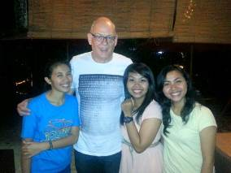
Aad, Derli, Trifena en Sumi Derli Studente Ayu
We hebben het scholarship-programma voor lagere school en middelbare school op Bali nu afgerond. Er studeren nu alleen nog maar HBO-Universitaire studenten die wij op Bali ondersteunen: Sudi (Economie, bijna afgestudeerd), Nyanyi (Economie, 3e jaars), Novia (2e jaars Economie), Ayu (2e jaars Kleuter-onderwijs). Derli (Verpleegkunde, universiteit) in Yogya is glansrijk geslaagd voor het academische deel van haar studie. Ze behoorde tot de top 3 van haar jaar; ze hoopte op cum Laude (3.75) maar haalde dat net niet (3.72 op een max van 4.0). Ze start nu met een praktijkjaar en is daarna volledig bevoegd.
Eka (Verpleegkunde, HBO) die vorig jaar afstudeerde in Yogya, werkt nu op Denpasar op Bali in het gerenommeerde Bali Medical. Cuarcaya (HTS Koeltechniek in Denpasar) heeft een jaar vertraging opgelopen door ‘familie-omstandigheden’ en is dus nog niet afgestudeerd; Trifena (4e jaars Theologie) heeft net een half jaar praktijk op Bali afgerond en is weer op de hogeschool in Yogya aan de slaag gegaan. En tenslotte heeft Sumi (4e jaars Kunstacademie afdeling Dans-choreografie) haar eerste proeve van bekwaamheid succesvol afgerond: het creëren van een dans voor een dansgroep en het organiseren van een optreden. Goeie en enthousiaste geluiden. Word jij hier net zo blij van als wij als je dat zo hoort/leest ?

III Yogyakarta-Java-Bali : Senioren en Medical Support

Volgens Ibu Murdijati, het hoofd van de club van onze lokale partners (Sejahtera Mulia) heeft de inzet van de nieuwe vrijwilligers én het aangepaste beleid ten aanzien van welke basale medische zorg wij leveren, haar positieve uitwerking op de groepen: er zit meer/vernieuwd specie tussen de stenen. Het aangepaste beleid (specifiek gericht op hoge bloeddruk en diabetes) maakt wel dat het medisch budget vaker wordt aangesproken, maar ook hier vertrouwen we op onze sponsoren. Dit projectonderdeel is heel wezenlijk, letterlijk van levensbelang en heeft direct meetbaar effecten.

IV. Bali : Kindertehuis Widhya Asih III, Singaraja en andere activiteiten

Van het oostelijk front niet zo veel nieuws deze keer behalve dat het goed gaat op het kindertehuis; het lukt ze om de eindjes (met betrekking tot operationele kosten) aan elkaar te knopen. Voor de scholarships waar wij ons vroeger aan hadden verbonden, hebben ze andere sponsors gevonden. Wat doen we nog wel: de studies van een aantal studenten (8), de leef-kosten van een aantal jongere kinderen (6), alle medische kosten (anders dan de huisarts) voor alle kinderen en het faciliteren van het zaalvoetbal; verder hebben we geen langlopende ‘verplichtingen’ naar hen, hoewel we op de achtergrond wel meekijken en gevoelig zijn in geval van calamiteiten wat bij te springen. De emotionele band is nog immer.

4. Bezoek en acties van sponsors

Loes uit Holland die bijna twee maanden op het kindertehuis meewerkte, is weer vertrokken. Ze heeft er goed en leuk werk verricht en veel vrienden/vriendinnen gemaakt; haar komst is erg gewaardeerd en haar enthousiast was besmettelijk.
Eind September 2014 arriveerde Aad in Yogya, hij is de voorzitter van een voor ons belangrijk fonds, om samen met ons de gerealiseerde projecten te bekijken en te zien wat er al die jaren o.a. met hun sponsoring is ‘neergezet’. Dat het indruk op hem maakte, is een understatement.
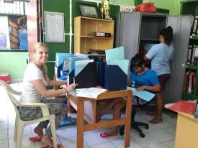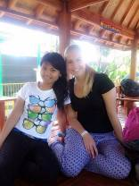

Loes op kantoor van het kindertehuis Loes en staflid Nyanyi

5. You tube: kanaal Gotong Royong Utrecht

- Widhya Asih kindertehuis, met dank aan Anne uit Alkmaar
- Ibu in Tegel Mulyo krijgt een cadeautje: http://youtu.be/87X6JaeOqBg
- NIEUW : een impressie van de omgeving van de werking van een net opgeleverde MCK:
https://www.youtube.com/watch?v=pY8CY9Yr5pc&index=1&list=UUvvqnmy_A3xUVmVDJrkhM0w (om direct te starten: CRTR+klik op de link)

6. Sponsormogelijkheden

- het scholarship-programma: een scholarship is 60, 100 of 165 euro (vanaf 1 januari 2014) per jaar per kind* (resp. voor lagere school, junior highschool of senior highschool)
- een kindertehuis-kind sponsoren voor 12 euro per maand (dat is 36 euro per kwartaal of 144 euro per jaar voor levensonderhoud)
- het ondersteunen van een senior (60 plus) voor 10 euro per maand voor medische en huishoudelijke hulp (dat is 30 euro per kwartaal, 120 euro per jaar)
- een vrije gift, waarbij koppeling aan een doel aan het bestuur wordt overgelaten

7. Giften

Giften zijn welkom op NL74ABNA084.21.36.932 t.n.v. de Stichting Gotong Royong te Utrecht. Wij hebben een ANBI-status (onder Belastingsdienst s’Hertogenbosch) wat interessant voor u kan zijn omdat de gift van uw inkomsten- of vennootschapsbelasting afgetrokken kan worden. Dat geldt ook voor periodieke giften en schenkingen per notariële acte. Wij zijn aangesloten bij de Schenkservice, via hen is zo’n schenking te regelen (www.schenkservice.nl). Er zijn (voor ons) wél kosten aan verbonden (ongeveer 65 euro).

8. Contact

Wil je iets laten weten, heb je feedback, of een vraag? Mail ons: info@gotong-royong-utrecht.nl

